学工系统家庭经济困难学生认定
操作手册

一、基本信息维护
- 学生登陆网上办事服务大厅http://ehall.seu.edu.cn，点击页面左侧悬浮菜单的“可用应用”， 点击学工服务—>家庭经济困难学生认定菜单。
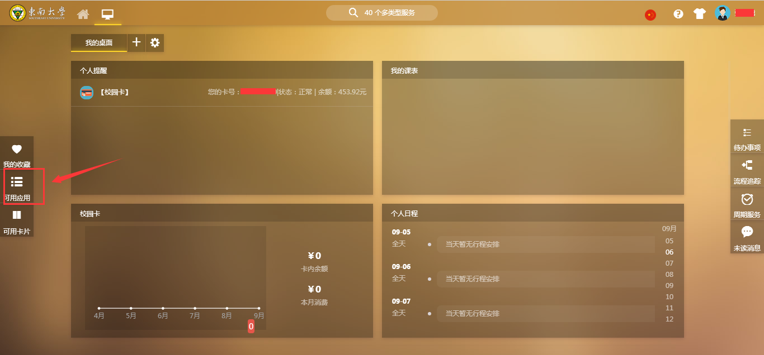
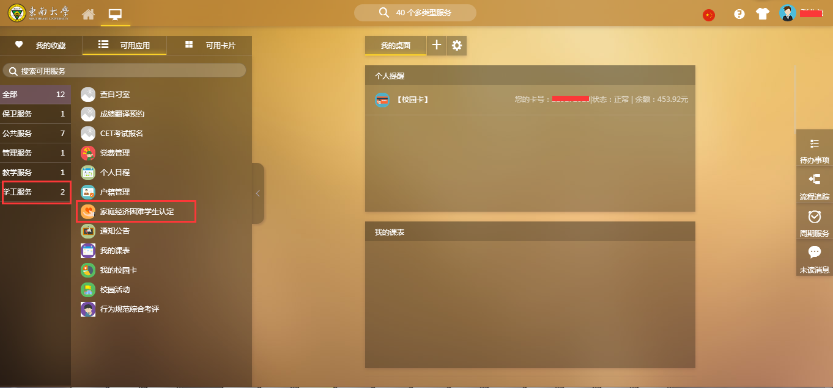
注：系统使用存在浏览器兼容问题，请使用360安全浏览器极速模式，360极速浏览器极速模式或谷歌浏览器。存在界面无法加载或信息展现不及时的情况，请清除浏览器缓存后重新登录。
- 进入家庭经济困难学生认定服务，点击“申请”按钮，通过填写问卷的形式进行家庭经济困难信息采集。
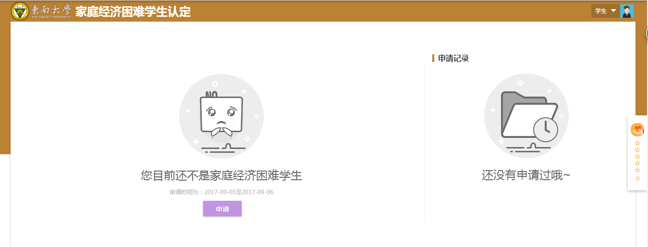
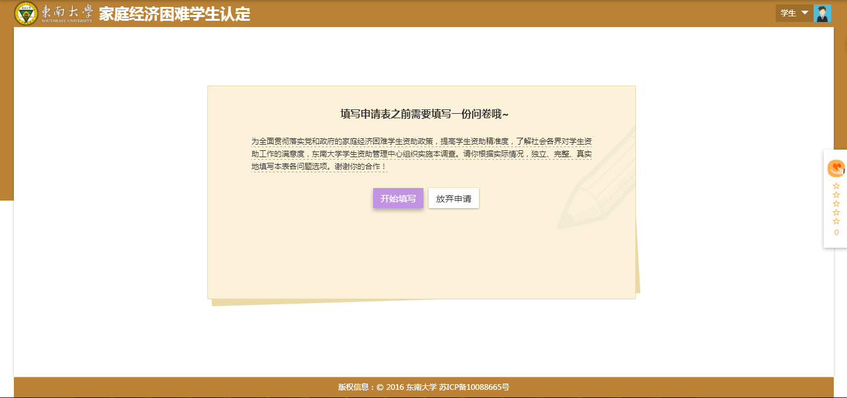
- 在问卷界面进行家庭经济困难学生信息采集。
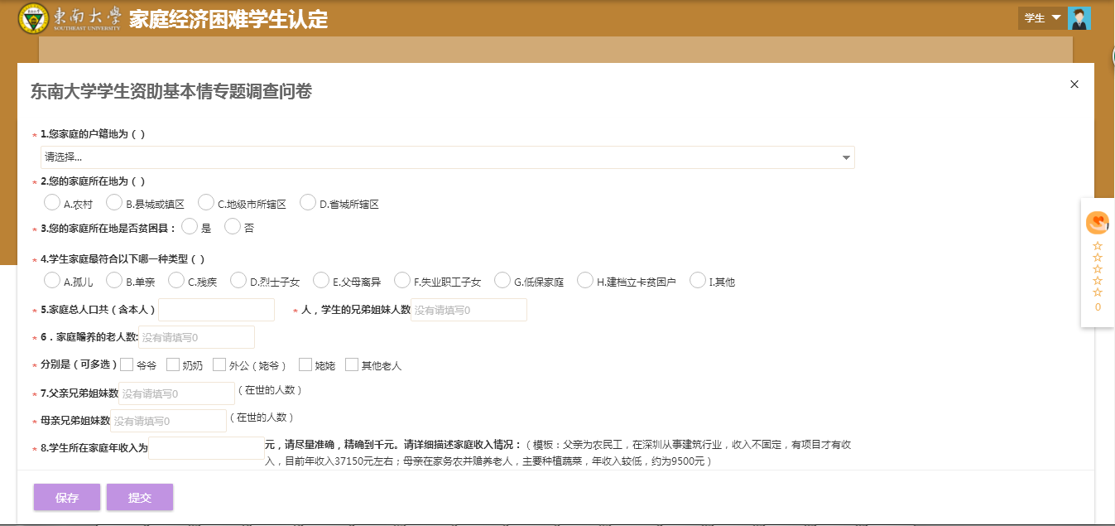
注：1）请大家务必注意家庭经济困难学生申请时间，请在时间内完成申请。
2）问卷中所有信息都需要维护完整，请根据实际情况，独立、完整、真实地填写本问卷各问题选项。
3）请同学们在填写问卷过程中随时点击页面最下方的“保存”按钮，避免界面会话过期或者异常情况导致已填写问卷丢失。

4. 全部信息填写完毕后，请点击最下方“提交”按钮。
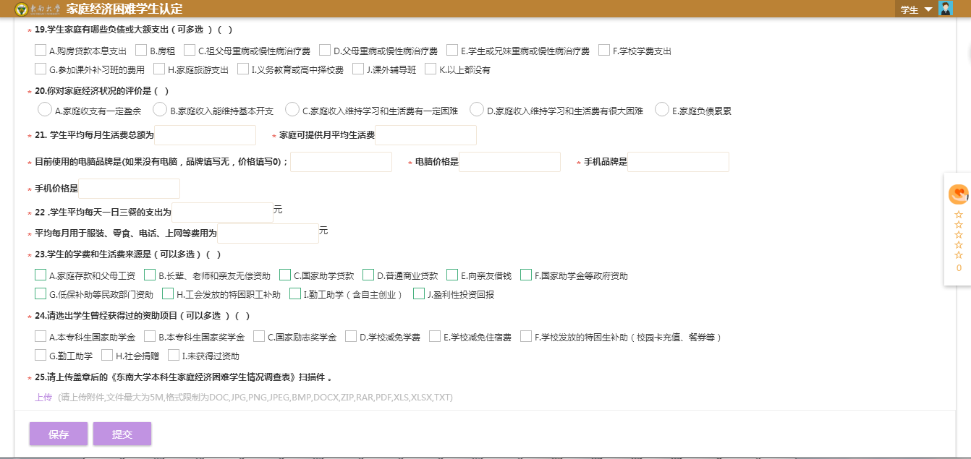
注：在家庭经济困难学生申请截止后的第二天，请大家登陆系统在已答问卷的最下方点击“打印申请表”按钮打印申请表。
- 提交申请后，在页面右侧申请记录中查看审核进展，可点击详情查看审核细节。
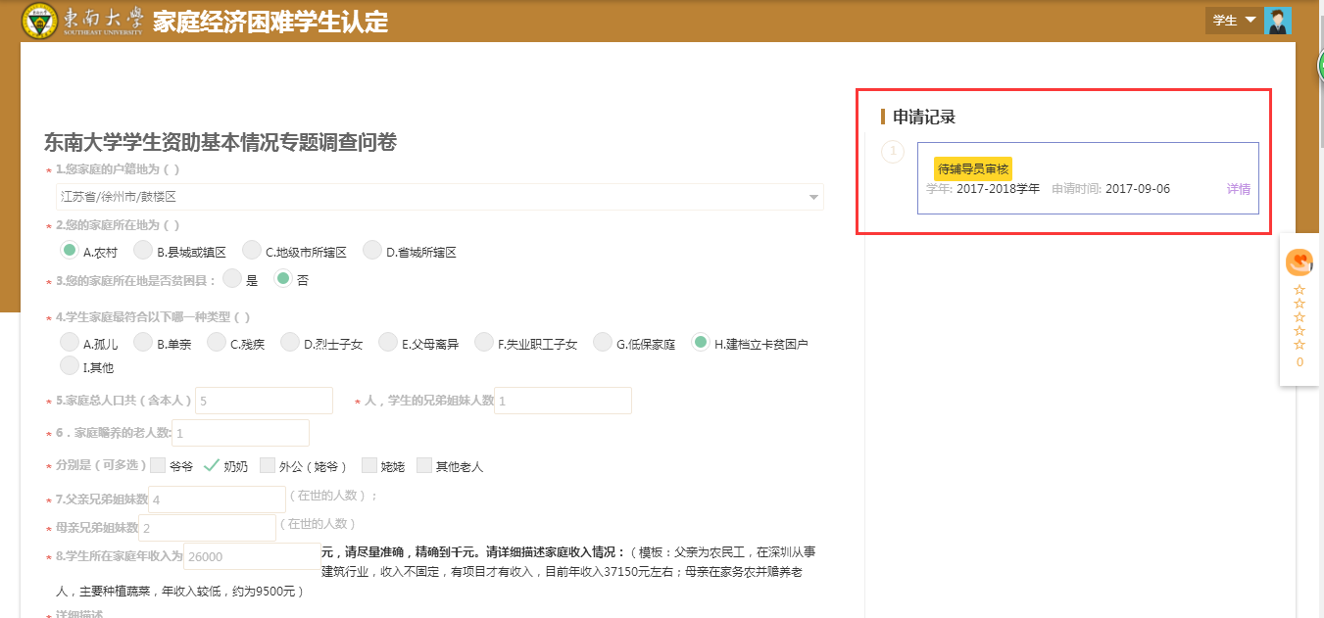

END

